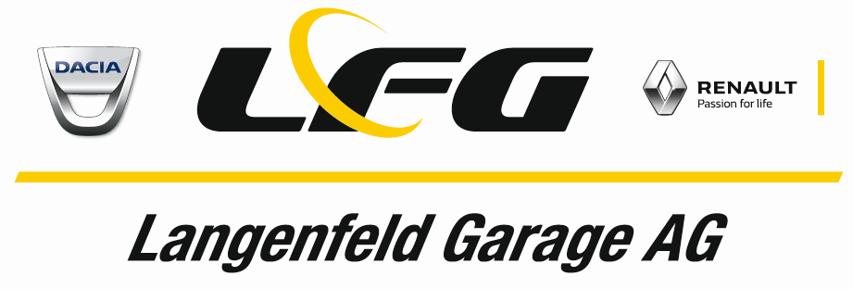

Unsere Vision verdeutlicht die Werte der Marke Renault als führender französischer Automobilhersteller und ihren Anspruch, als innovatives und kundenorientiertes Unternehmen.

Die Langenfeld-Garage AG vertreibt die Marken Renault und Dacia in Oeschgen.

Zur Verstärkung unseres Teams suchen wir ab sofort oder nach Vereinbarung eine pflichtbewusste und zuverlässige Persönlichkeit als:

Automobil-Mechatroniker/in 100%

Ihre Hauptaufgaben
- Diagnose und Reparatur von Kundenfahrzeugen
- Einbau von Autozubehör aller Art
- Ausführen von sämtlichen Service- und Unterhaltsarbeiten
- Durchführung der Schlusskontrolle bei reparierten Fahrzeugen
- Sicherstellen der Qualität der durchgeführten Arbeiten
- Einhalten der Termine und Vorgabezeiten

Ihr Profil
Neben einer abgeschlossenen Ausbildung zum/r Automobil-Mechatroniker/in verfügen Sie über mehrere Jahre praktische Erfahrung in dieser Funktion und befinden sich in guter körperlichen Verfassung. Idealerweise hatten Sie bereits Kontakt mit der Marke Renault. Zudem beschreiben Sie sich als eine zuverlässige und belastbare Persönlichkeit.

Wir offerieren
- Ein dynamisches Umfeld in einer modernen ausgestatteten Werkstatt
- Mitarbeit in einem eingespielten Team
- Ein lukratives leistungs- und erfolgsorientiertes Vergütungssystem, fortschrittliche Sozialleistungen
- Unterstützung bei fachspezifischen Weiterbildungen

Fühlen Sie sich angesprochen?
Sie finden bei uns ein Arbeitsumfeld mit viel Eigenverantwortung und der Möglichkeit, proaktiv an der Gestaltung und Entwicklung in der Firma mitzuwirken. Wichtig sind uns Teamgeist, Engagement und natürlich Begeisterung für unsere Produkte. Wir bieten Ihnen eine berufliche Zukunft in der faszinierenden Welt des Automobils sowie attraktive Anstellungsbedingungen und interessante Entwicklungsmöglichkeiten innerhalb der Renault Gruppe.

Gerne erwarten wir Ihre vollständigen Bewerbungsunterlagen mit Foto per Post oder E-Mail.

Langenfeld-Garage AG z.H. Hasler Toni, Hauptstrasse 142, 5072 Oeschgen
thasler@langenfeld.ch

